JP Parking Servis
Zenica

- PLAN INTEGRITETA -
JP Parking Servis
Zenica

Ovaj projekat implementira Transparency International u Bosni i Hercegovini uz finansijsku podršku ambasade Kraljevine Holandije u Bosni i Hercegovini

Broj :
Zenica, 14.01.2019
Sadržaj :
1. UVOD 3

1.1 RJEŠENJE O FORMIRANJU RADNE GRUPE ZA IZRADU PLANA INTEGRITETA 4
1.2 OBAVIJEST UPOSLENIMA O PODUZIMANJU AKTIVNOSTI USMJERENIH NA IZRADU PLANA INTEGRITETA 6

2. FAZE IZRADE I PROVOĐENJA PLANA INTEGRITETA 7

3. FAZE POSTUPKA PROVEDVE PLANA INTEGRITETA 9

4. Analitički obrazac za unošenje podataka iz procesa identifikacije, analize, procjene, rangiranja rizika i prijedloga mjera 10

5. Mjere za unapređenje integriteta 17

UVOD
Integritet (lat. „Integritas“- cjelina, usuglašenost, jedinstvo, nedjeljivost, postojanost, iskrenost) znači individualnu čestitost, institucionalnu cjelovitost i usuglašenost, kao i način postupanja sukladno moralnim vrijednostima u cilju sprječavanja i umanjenja rizika da se javne ovlasti obavljaju suprotno svrsi zbog kojih su ustanovljene.
Plan integriteta je jedna od najmodernijih preventivnih metoda za uspostavu legalnog i etičkog kvaliteta rada. Predstavlja interni antikorupcijski dokument preventivnog karaktera koji se donosi s ciljem stvaranja pravne, etičke i profesionalne kvalitetu rada u Javnom preduzeću Parking servis (u daljem tekstu: Parking servis), kao i metod identificiranja aktivnosti osjetljivih na nepravilnosti i korupciju u organizaciji.
Plan integriteta ojačava mehanizam preventive i podstiče svjesnost o osjetljivim aktivnostima, stvarajući mogućnost većeg integriteta unutar Parking servisa. Možemo ga opredijeliti kao mjere pravne i stvarne prirode, koje otklanjaju i sprječavaju mogućnosti za nastanak i razvoj korupcije u Parking servisu i veoma je bitan za ugled Parking servisa koje može gubiti integritet raznovrsnim pojavama nepotizma, klijentelizma, sukoba interesa i sl.
Planom integriteta podiže se svjest o slabim tačkama u radu Parking servisa i ranjivosti na različite oblike nepravilnosti, korupcije i koruptivnog djelovanja, te pronalaženje najučinkovitijih načina za suzbijanje navedenih oblika nepravilnosti.Plan integriteta je dokument koji predstavlja rezultat postupaka samokontrole i samoprocjene Parking servisa kao cjeline, te svake njene organizacione jedinice u cilju održanja i poboljšanja integriteta, transparentnosti i profesionalne etike. Donosi se na period od četiri godine.
Izrada i provođenje plana integriteta je izuzetno znaćajno za svaku organizaciju i uticaj istog je prikazan u dijagramu ( Slika br. 1 ) u nastavku :
Identificira slabe tačke unutar preduzeća
Plan Integriteta

Smanjenje integriteta kod uposlenih

Poboljšanje uslova rada unutar radnog okruženja
Sprečavanje od potencijalne korupcije
Povećanje odgovornosti kod uposlenih

Slika 1. Utjecaj plana Integriteta na razvoj i rad preduzeća u cjelini.

RJEŠENJE O FORMIRANJU RADNE GRUPE ZA IZRADU PLANA INTEGRITETA

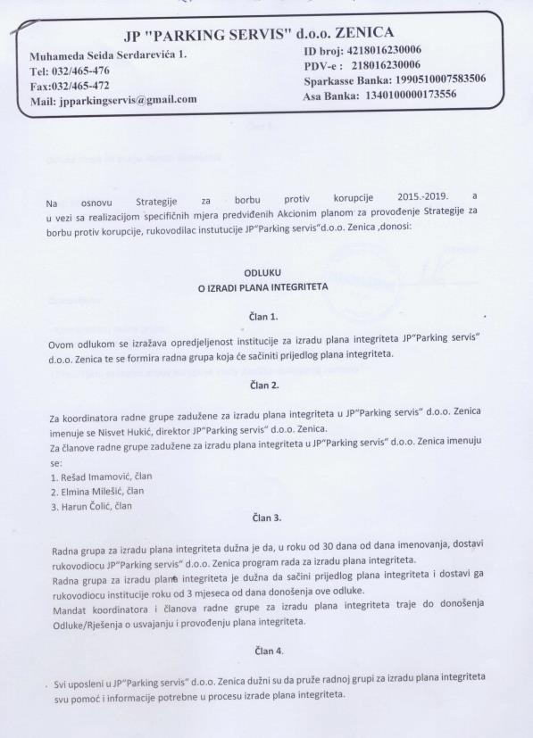

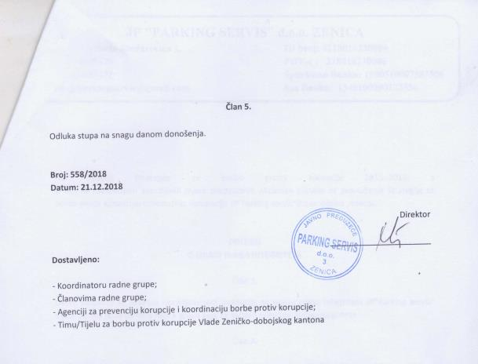

1.2 OBAVIJEST UPOSLENIMA O PODUZIMANJU AKTIVNOSTI USMJERENIH NA IZRADU PLANA INTEGRITETA

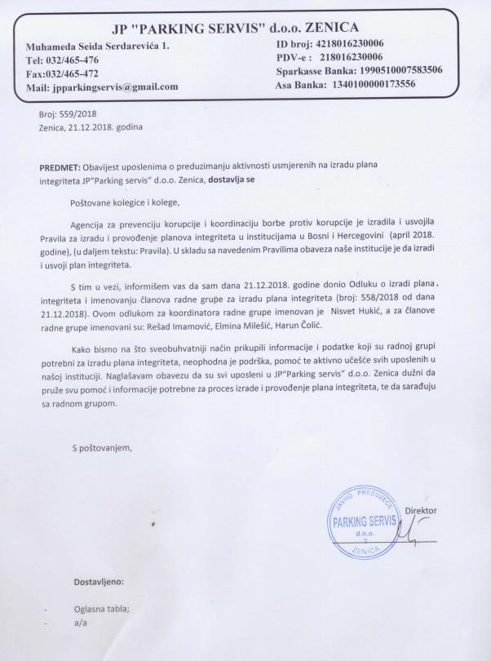

2. FAZE IZRADE I PROVOĐENJA PLANA INTEGRITETA

FAZA | SMJERNICE | AKTIVNOSTI (ZADACI)
1. FAZA  Pripremna faza | Imenovanje koordinatora i članova radne grupe za izradu Plana integriteta | Direktor donosi rješenje o imenovanju koordinatora i članova radne grupe za izradu Plana integriteta
 | Uspostava mehanizma koordinacije između organizacionih jedinica | Svi uposleni unutar Parking servisa se obavještavaju o poduzimanju aktivnosti usmjerenih na izradu Plana integriteta isticanjem Obavijesti na oglasnoj ploči te se pozivaju na aktivno sudjelovanje i saradnju prilikom izrade navedenog dokumenta.
 | Izrada Programa-akcionog plana | Radna skupina priprema Program (akcioni plan) izrade i provođenja Plana integriteta
 | Prikupljanje neophodne dokumentacije | Radna skupina prikuplja svu neophodnu dokumentaciju (zakone, podzakonske akte, interne akte Parking servisa) koji će biti predmetom analize tokom rada na izradi Plana integriteta. Vrši se ažuriranje kataloga radnih mjesta uz opise zadataka i procjenu odgovornosti za svako radno mjesto.
2. FAZA  Faza procjene podložnosti rizicima | Utvrđivanje aktivnosti podložnih korupciji, koruptivnom djelovanju te različitim oblicima nepravilnosti | Pregled i detaljna analiza pravnog okvira Parking Servisa (zakoni, podzakonski akti, interni akti) prikupljenih tokom rada u 1. fazi izrade Plana integriteta
 |  | Pregled i analiza oblasti bitnih za funkcioniranje Parking servisa.
 |  | Analiza radnih mjesta i identificiranje rizičnih područja, procjena razine rizika prema radnim mjestima i organizacionim jedinicama uz anketiranje uposlenika.
 |  | Sačinjavanje spiska radnih zadataka i radnih mjesta podložnih na koruptivna djelovanja
3. FAZA  Identificiranje postojećih preventivnih mjera i kontrola | Procjena i ocjena postojećeg stanja izloženosti i procjena preventivnih mehanizama koji postoje unutar preduzeća. | Radna grupa vrši procjenu i ocjenu postojeće pravne regulative unutar preduzeća, uz posvećivanje posebne pažnje internim propisima koje regulišu rizične oblasti (tj. ranjive aktivnosti)
 |  | Pravljenje izvještaja uz navođenje postojanja internih propisa koji se odnose na aktivnosti podložne korupciji, sadržaj propisa, upoznatost uposlenih Parking servisa sa navedenim propisima
4. FAZA  Izrada izvještaja i akcijskog plana, preporuke za unaprjeđenje integriteta, praćenje i evaluacija | Prezentacija izvještaja rukovodstvu preduzeća | Izvještaj o stanju integriteta unutar preduzeća prezentira se na zajedničkom sastanku.
 | Predlaganje mjera i preporuka za poboljšanje integriteta unutar Parking servisa | Radna skupina sačinjava spisak sa preporukama za poboljšanje integriteta unutar preduzeća, uz određivanje mjera, rokova, prioriteta te osoba zaduženih za provođenje datih preporuka.

FAZE POSTUPKA PROVEDVE PLANA INTEGRITETA

ODGOVORNA OSOBA | KORACI | AKTIVNOSTI
Rukovodstvo | PRIPREMNA FAZA | - Direktor imenuje radnu grupu i postavlja koordinatora;  - Koordinator vodi aktivnosti radne skupine;  - Radna skupina izrađuje Programa - akcioni plan izrade Plana integriteta (obuhvaća pravnu podlogu, procjene rizika, ciljeve i metodologiju procjene utemeljene na smjernicama koje je utvrdila Uprava za prevenciju korupcije i koordinaciju borbe protiv korupcije), navodeći ključne zadatke i njihove nosioce, vremenski raspored i rokove za izvršenje zadataka;  - Radna skupina prikuplja svu neophodnu dokumentaciju (informacije o zakonskom okviru organizacije, o organizacijskoj strukturi i funkcijama, o poslovnim procesima, spisak funkcija, opise radnih mjesta, te članove osoblja, poslovne planove, revizorska izvješća…)
Radna skupina | IDENTIFICIRANJE PRIJETNJI I RIZIČNIH AKTIVNOSTI | - Prikupljanje, analiziranje i definisanje prijetnji i tačaka rizika ;  - Ispunjavanje upitnika – analiza; i razmatranje ranije izrađenih upitnika;  - Uspostava nivoa ozbiljnosti i vjerojatnoće za sve prijetnje i tačke rizika (‘indeks rizika’) = spisak potencijalnih tačaka podložnih/ranjivih na koruptivna djelovanja;
Radna skupina | IDENTIFICIRANJE POSTOJEĆIH PREVENTIVNIH MJERA I KONTROLA | - Pregled dokumentacije prikupljene tokom pripremne faze – analiza;  - Pregled internih akata i standarda;  - Kritička analiza postojećeg stanja i postojećih preventivnih mehanizama – lista mehanizama aktuelnih i planiranih kontrola;
Radna skupina / rukovodstvo | IZRADA IZVJEŠĆA I AKCIJSKOG PLANA  PREPORUKE | - Preporuke za poboljšanje;  - Prioriteti i rokovi za poboljšanje i određivanje odgovornosti za provedbu preporuka, zahtjevi za održavanjem;  - Rukovodstvo usvaja plan integriteta = plan upravljanja rizicima i prati njegovu provedbu;  - Izrada konačnog izvještaja;  - Uspostava sustava/sistema praćenja;
Koordinator | PRAĆENJE - EVALUACIJA plana integriteta | - Unaprjeđenje sustava/sistema praćenja;  - Preporuke za poboljšanje;  - Analiza postojećeg stanja i postojećih preventivnih mehanizama;

Analitički obrazac za unošenje podataka iz procesa identifikacije, analize, procjene, rangiranja rizika i prijedloga mjera
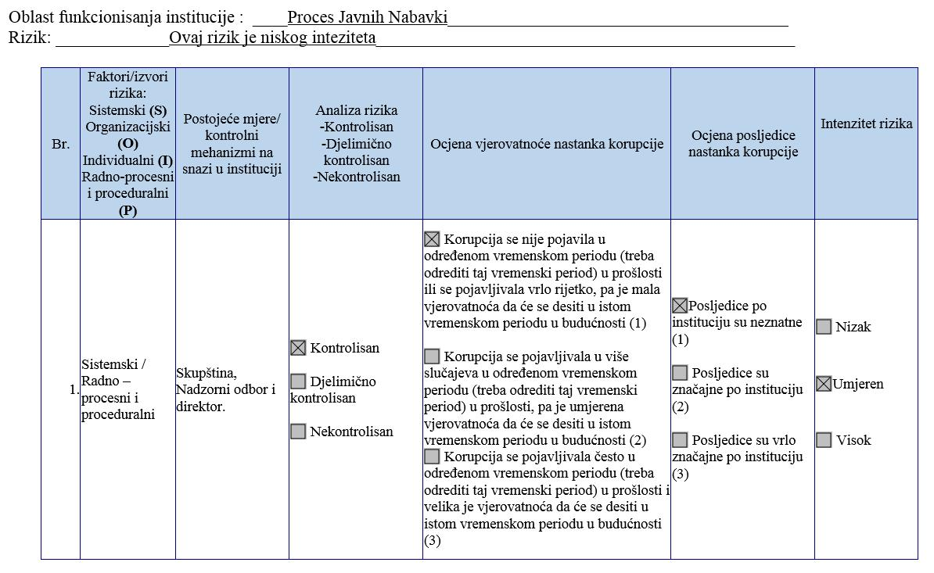
PROCES JAVNIH NABAVKI |  | POSLJEDICE NASTANKA KORUPTIVNOG DOGAĐAJA
 |  | NEZNATNA (1) | ZNAČAJNA (2) | VRLO ZNAČAJNA (3)
VJEROVATNOĆA NASTANKA KORUPCIJE | MALA (1)
 | SREDNJA (2) | 2
 | VELIKA (3)

Stepen rizika za korupciju u procesu javnih nabavki u našem preduzeću je niskog inteziteta. Procedure su zakonski uređene i za svaku nabavku sprovodi se javni natječaj. Mogućnost nastanka korupcije može biti samo u slučaju favorizovanja određenog proizvoda ili proizvođača kroz opis predmeta nabavke u javnom pozivu, a što nije zabranjeno propisima koji regulišu ovu oblast, tako su šanse za koruptivne radnje male i zanemarive.
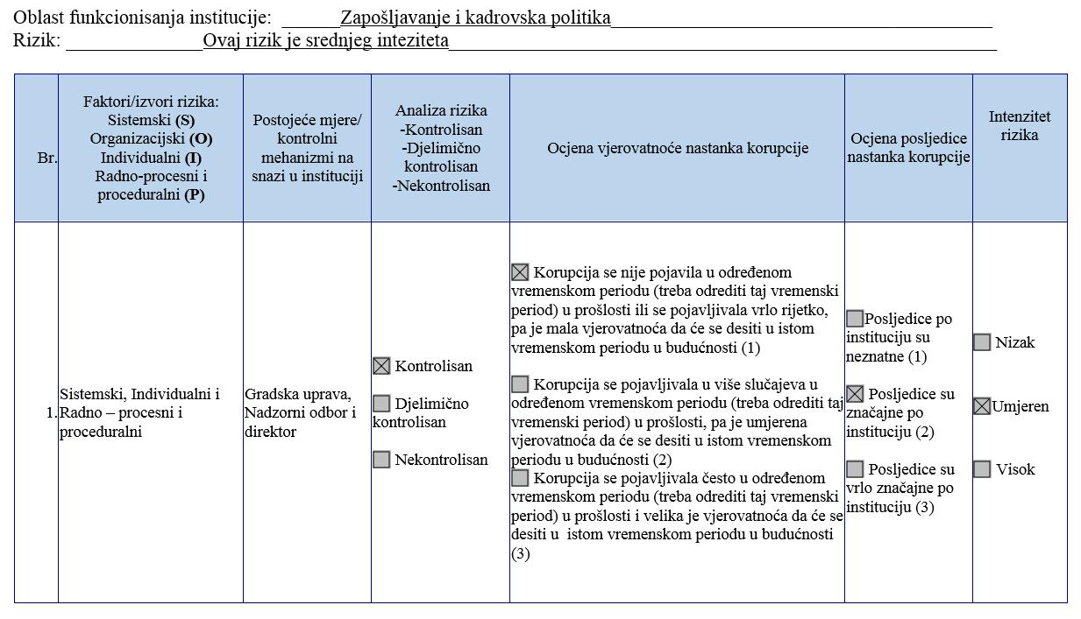
ZAPOŠLJAVANJE I KADROVSKA POLITIKA |  | POSLJEDICE NASTANKA KORUPTIVNOG DOGAĐAJA
 |  | NEZNATNA (1) | ZNAČAJNA (2) | VRLO ZNAČAJNA (3)
VJEROVATNOĆA NASTANKA KORUPCIJE | MALA (1)
 | SREDNJA (2) |  | 4
 | VELIKA (3)

Šanse za nastanak korupcije prilikom zapošljavanja prema našem mišljenju su srednjeg inteziteta iz razloga što hijerarhijski skupština određuje pravila za raspisivanje javnog konkursa, kriterije za izbor članova komisije za izbor kandidata i način ocjenjivanja kandidata. Poseban osnov za rizik predstavlja činjenica da dva člana za izbor kandidata za određeno radno mjesto mora biti iz reda osnivača, a samo jedan iz reda zaposlenih u našem preduzeću. Novonastala prednost je da je zakonom uređeno da svako zapošljavanje novog radnika mora proći konkursnu proceduru ali baš kao i kod javnih nabavki ostavljenja je mogućnost opisa za prijem radnika koja se može prilagoditi željenom kandidatu, kao i propisani kriteriji za ocjenjivanje kandidata.
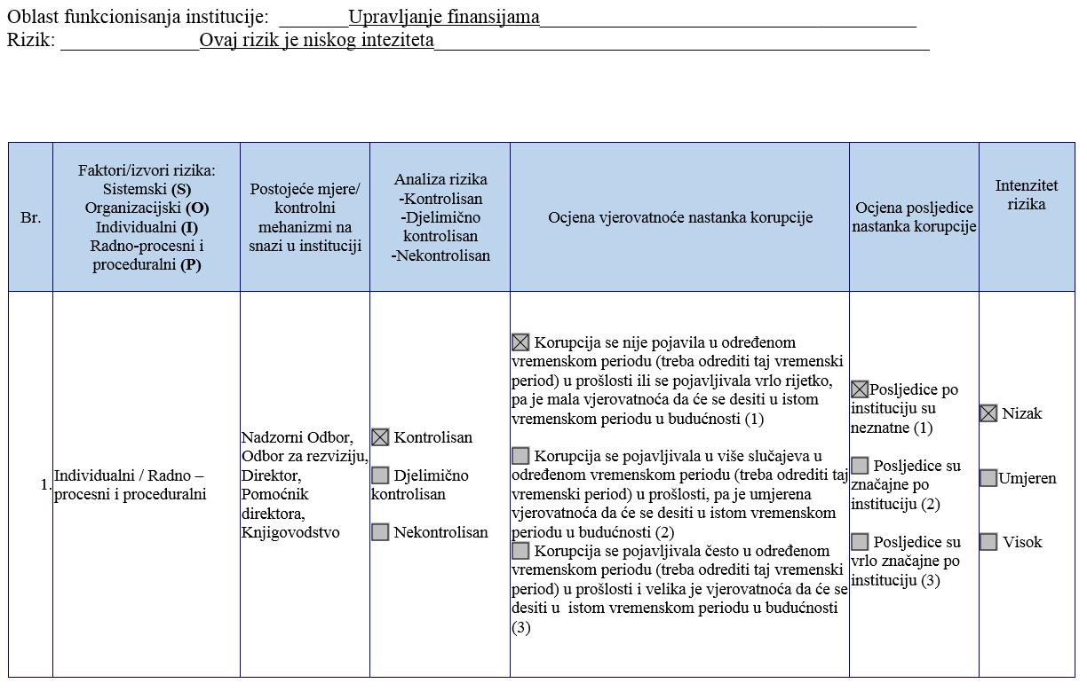
UPRAVLJANJE FINANSIJAMA |  | POSLJEDICE NASTANKA KORUPTIVNOG DOGAĐAJA
 |  | NEZNATNA (1) | ZNAČAJNA (2) | VRLO ZNAČAJNA (3)
VJEROVATNOĆA NASTANKA KORUPCIJE | MALA (1) | 1
 | SREDNJA (2)
 | VELIKA (3)

Prema našim stavovima oblast upravljanja finansija je prilično uređena u našem preduzeću. Sve novčane transakcije se obavljaju žiralno tako da nema mjesta za bilo kakve malverzacije. Sam proces je nadgledan i kontroliosan od strane Nadzronog Odbora, direktora, knjigovodstva a na kraju i skupštine putem redovnih godišnjih izvještaja.

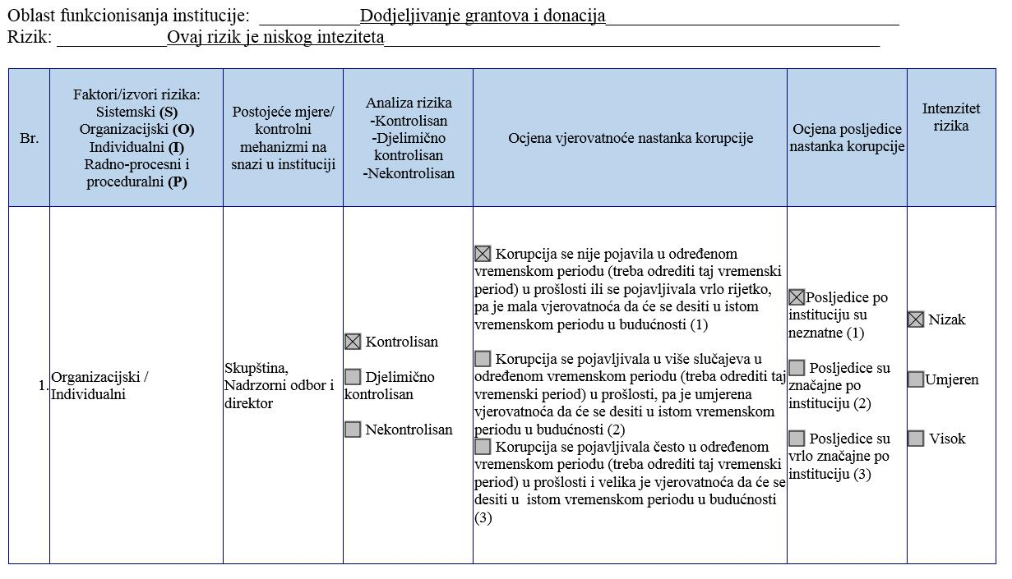
DODJELA GRANTOVA I DONACIJA |  | POSLJEDICE NASTANKA KORUPTIVNOG DOGAĐAJA
 |  | NEZNATNA (1) | ZNAČAJNA (2) | VRLO ZNAČAJNA (3)
VJEROVATNOĆA NASTANKA KORUPCIJE | MALA (1) | 1
 | SREDNJA (2)
 | VELIKA (3)

Naše preduzeće kada su u pitanju donacije i grantovi u dosadašnjem periodu nije imalo priliva po tom osnovu, tako da je vjerovatnoća za nastanak korupcije u ovom domenu isključena.

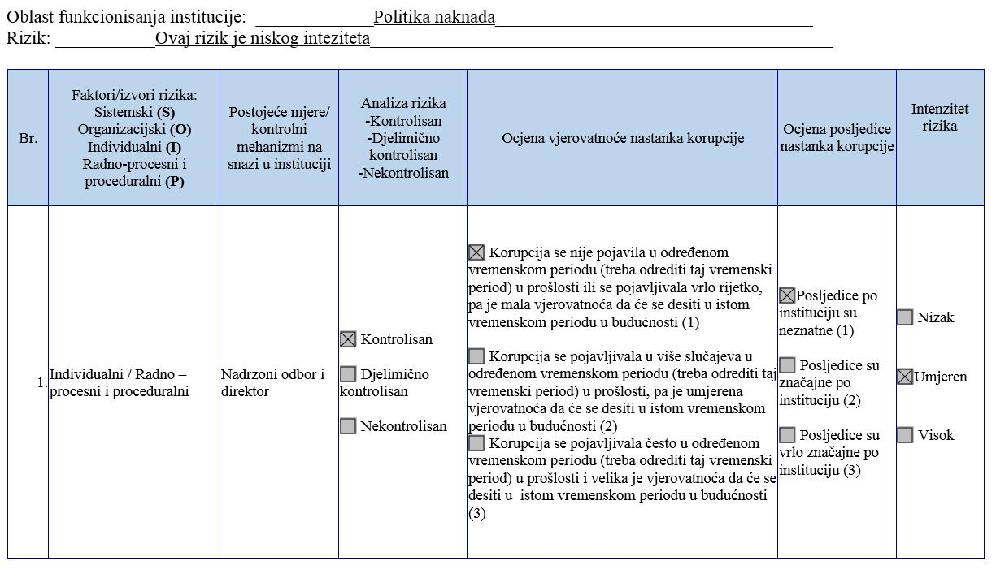
POLITIKA NAKNADA |  | POSLJEDICE NASTANKA KORUPTIVNOG DOGAĐAJA
 |  | NEZNATNA (1) | ZNAČAJNA (2) | VRLO ZNAČAJNA (3)
VJEROVATNOĆA NASTANKA KORUPCIJE | MALA (1)
 | SREDNJA (2) | 2
 | VELIKA (3)

Odlukom Gradonačelnika sve dodatne naknade izuzev troškova službenog puta i dnevnice su ukinute tj. moraju ići na odobrenje preko Nadzornog Odbora do skupšine preduzeća. Samim tim šanse i nastanak korupcije su skoro pa minimalne osim u slučajevima direktne naredbe od strane ograna upravljanja o stimulaciji nekog uposlenika Preduzeća, gdje je teško utvrditi kriterije za stimulisanje.

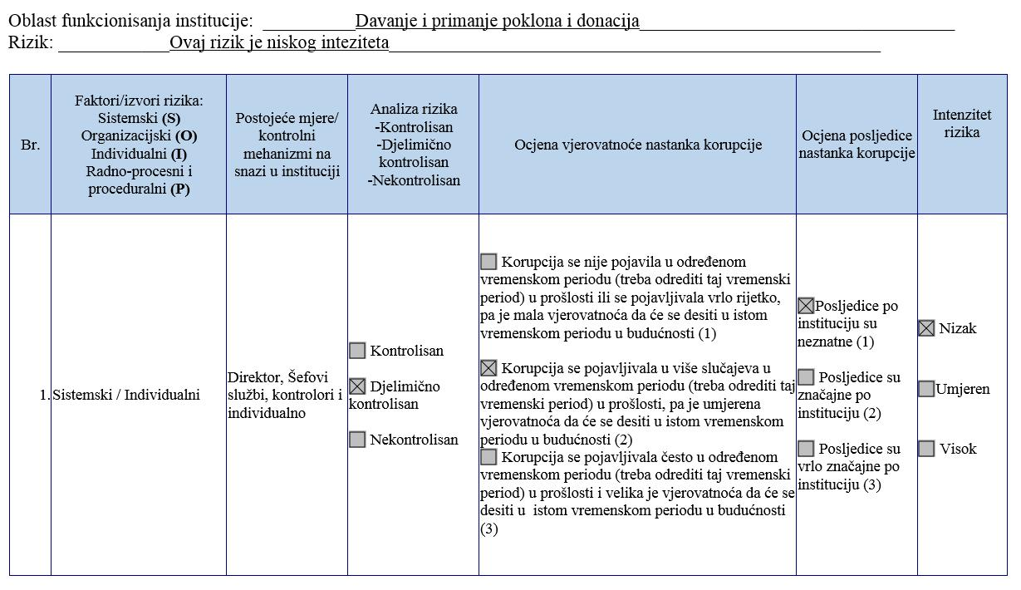
DAVANJE I PRIMANJE POKLONA I DONACIJA |  | POSLJEDICE NASTANKA KORUPTIVNOG DOGAĐAJA
 |  | NEZNATNA (1) | ZNAČAJNA (2) | VRLO ZNAČAJNA (3)
VJEROVATNOĆA NASTANKA KORUPCIJE | MALA (1) | 1
 | SREDNJA (2)
 | VELIKA (3)

Pravnom regulativom je strogo kažnjivo svako davanje i primanje poklona. Vezano za donacije utvrđena su pravila internim aktima tako da odluku o doniranju donosi Nadzorni odbor preduzeća a svaka odluka o donaciji bez obzira na visinu donacije se prosljeđuje na saglasnost skupštini. U ovako postavljenom sistemimu upravljanja u našem preduzeću šanse za korupciju u ovoj oblasti su svedene na minimum.

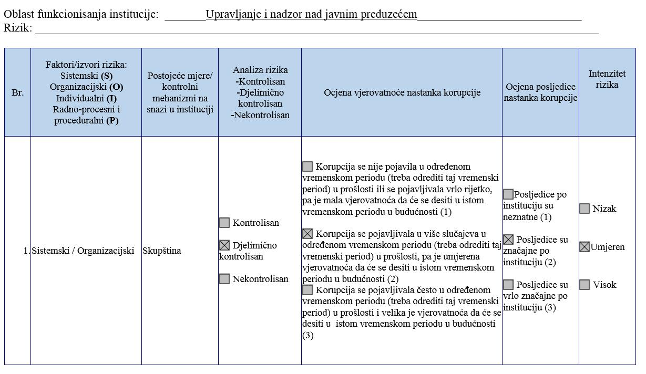
UPRAVLJANJE I NADZOR NAD JAVNIM PREDUZEĆEM |  | POSLJEDICE NASTANKA KORUPTIVNOG DOGAĐAJA
 |  | NEZNATNA (1) | ZNAČAJNA (2) | VRLO ZNAČAJNA (3)
VJEROVATNOĆA NASTANKA KORUPCIJE | MALA (1)
 | SREDNJA (2) |  | 4
 | VELIKA (3)

Glavni problem i mogućnost nastanka korupcije u upravljanju i nadzoru Javnog Preduzeća je u činjenici da kao i svim ostalim javnim preduzećima skupština bira i postavlja odbore za reviziju i nadzorne odbore u skladu sa opštim kriterijima koje uspostavljaju pravni propisi. Smatramo da je glavni problem u činjenici da nema nekih posebnih uslova za imenovanje članova nadzora za svaku pojedinu djelatnost kojom se bavi posebno svako javno preduzeće pa tako i naće. Tako je moguće da nastavnik bude dio navedenog a da nema nikakve potrebne sposobnosti za odlučivanje i unapređenje rada Preduzeća. Posljedice mogu biti značajne jer postavljanjem nedovoljno kvalitetniih kadrova može doći do narušavanja rada Preduzeća gdje postoji prostor za donošenje pogrešnih odluka od strane nestručnog kadra koje je nedovoljeno upućeno za način funkcionisanja jednog društva.

Mjere za unapređenje integriteta

Rizik | Mjera za upravljanje rizikom, odnosno za unaprijeđenje integriteta institucije | Prioritet mjere:  - Visoki prioritet  - Umjereni prioritet  - Niski Prioritet |  | Aktivnosti koje je neophodno poduzeti za realizaciju mjere | Izvršilac mjere i rok za provođenje aktivnosti | Procjena eventualnih troškova za realizaciju mjere
Finansijsko poslovanje zbog lošeg planiranja javnih nabavki | Pravljenje baze podataka za objedinjivanje javnih nabavki | Umjereni prioritet |  | 1. Izrada interne procedure za način i metode prikupljanja informacija sa jasno utvrđenim rokovima i načinom izvještavanja  2. Imenovanje lica koje će voditi proces prikupljanja informacija  3. Formiranje baze podataka gdje će se unositi prikupljeni podaci  4. Korištenje prikupljenih informacija za formiranje plana javnih nabavki | 1. Direktor preduzeća do 15.11.2019.  2. Direktor preduzeća do 10.12.2019.  3. Viši referent za javne nabavke do 15.12.2019.  4. Viši referent za javne nabavke do 31.01.2020. | Bez posebnih troškova
Realizacija potpisanih ugovora | Provjera realizacije i ispunjenja uslova potpisanih ugovora | Umjereni prioritet |  | 1. Imenovanje lica za praćenje realizacije ugovora  2. Praćenje realizacije i izvještavanje po utvrđenoj metodologiji | 1. Direktor preduzeća do 30.09.2019.  2. Imenovano lice za praćenje realizacije ugovora - kontinuirano | Bez posebnih troškova
Plan zapošljavanja | Interna procedura za proces izrade i donošenja plana zapošljavanja | Umjereni prioritet |  | 1. Izrada plana zapošljavanja i usvajanje od strane Direktora | 1. Direktor preduzeća do 15.02.2020. | Bez posebnih troškova
Nefakturisanje ili netačno fakturisanje usluga | Mjere kontrole i provjere prilikom obračuna i izrade fakture | Umjereni prioritet |  | 1. Propisati kontrolne i proceduralne mehanizme i načine provjere  2. Učestala kontrola izlaznih faktura  3. Provjera i kontrola broja izrađenih predračuna i faktura prije slanja kupcu  4. Provjera realizacije naplaćenih faktura | 1. Direktor preduzeća do 31.12.2019.  2. Pomoćnik direktora za ekonomske i pravne poslove – kontinuirano  3. Pomoćnik direktora za ekonomske i pravne poslove – kontinuirano  4. Pomoćnik direktora za ekonomske i pravne poslove - kontinuirano | Bez posebnih troškova
Rad skladišta i materijalnog knjigovodstva | Mjere kontrole i provjere prilikom prijema i izdavanja materijala iz skladišta i evidencija promjena | Visoki prioritet |  | 1. Izvršiti inventuru i uporedbu sa navedenim stanjem.  2. Napraviti norme zaduživanja i praćenja toka robe.  3. Usvojiti utvrđene prijedloge i norme izmjena i dopuna internih procedura | 1. Pomoćnik direktora za tehničke poslove do 31.12.2019.  2. Pomoćnik direktora za tehničke poslove – po potrebi  3. Direktor preduzeća – po potrebi | Bez posebnih troškova
Postupak finansijskog izvještavanja | Formalizovati načine izvještavanja i propisati metode provjere | Umjereni prioritet | 1. U skladu sa zakonskim odredbama utvrditi mogućnosti formalizacije načina izvještavanja kako bi informacije bile razumljive i uporedive i da ne daju sumnju u manipulaciju podacima  2. Propisati obrasce i formu određenih izvještaja sa rokovima za dostavu i prezentaciju  3. Imenovati lica koja su zadužena za izradu i popunu predmetnih izvještaja i obrazaca |  | 1. Direktor preduzeća do 31.12.2019.  2. Direktor preduzeća i Nadzorni odbor do 31.12.2019.  3. Direktor preduzeća do 31.12.2019. | Bez posebnih troškova

